V Северо-Кавказская студенческая олимпиада по хирургии
3−4 марта в СтГМУ состоялся региональный тур Всероссийской хирургической олимпиады «V Северо-Кавказская студенческая олимпиада по хирургии». Участниками регионального тура стали более 80 студентов: представители Чеченского и Ингушского государственных университетов, Дагестанского государственного медицинского университета, студенты медицинского факультета Северо-Кавказского ГГТУ и Ставропольского государственного медицинского университета. От имени ректора СтГМУ профессора В. И. Кошель участников поприветствовала проректор по учебной деятельности А. Б. Ходжаян.
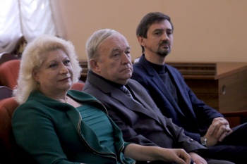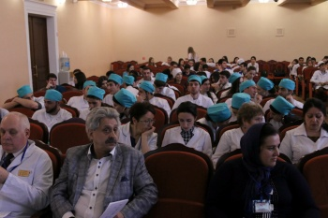
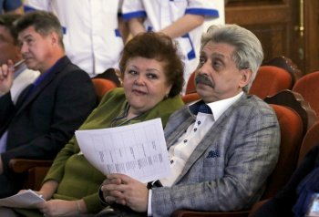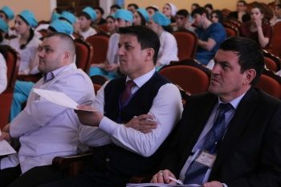
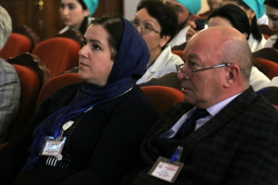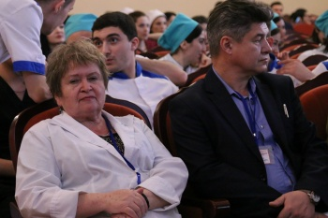
Программа олимпиады была составлена и отправлена командам заранее, она значительно усложнилась по сравнению с прошлыми годами. При подготовке региональной программы оргкомитет руководствовался программой Московской олимпиады. Усложнение объясняется тем, что подготовка студентов потребовала усиление ориентации на практическую деятельность, поэтому количество конкурсов увеличилось и повысилась их сложность.
Всего в программе олимпиады было 11 конкурсов:
- брейн-ринг
- десмургия
- вязание хирургических узлов
- интубация трахеи
- микрососудистая хирургия
- абдоминальная хирургия
- урология
- пересадка почки
- сердечно-сосудистая хирургия
- травматология
- знание хирургических инструментов

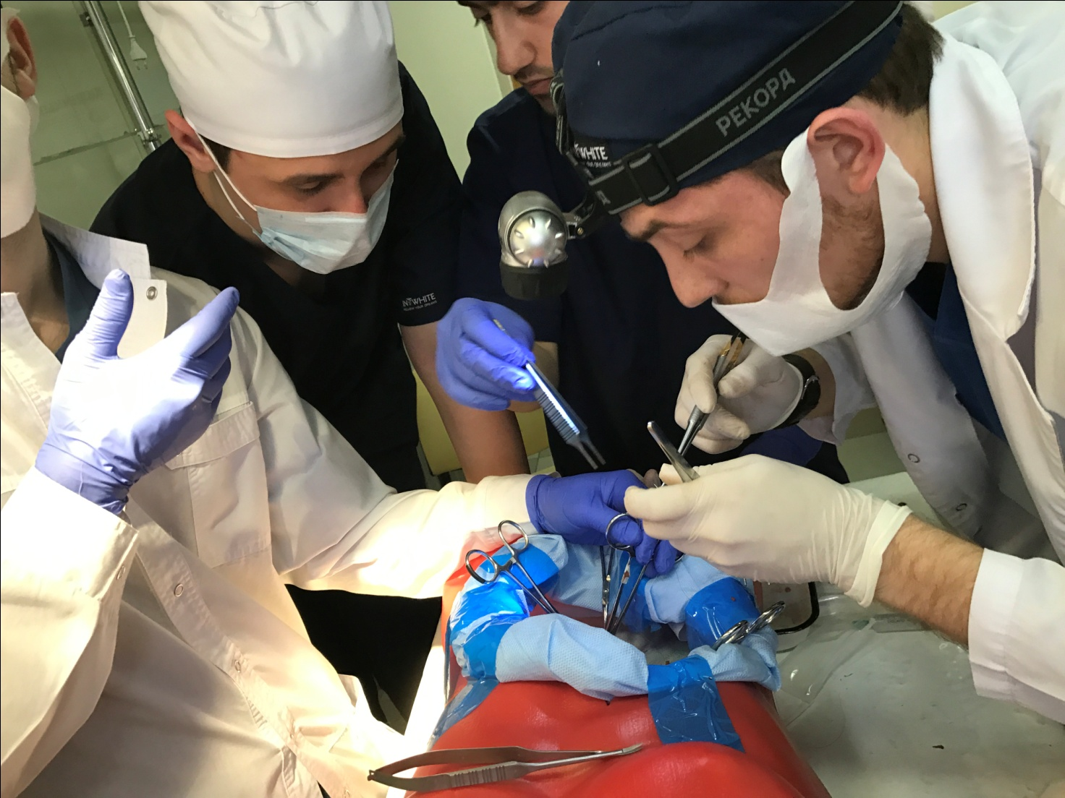
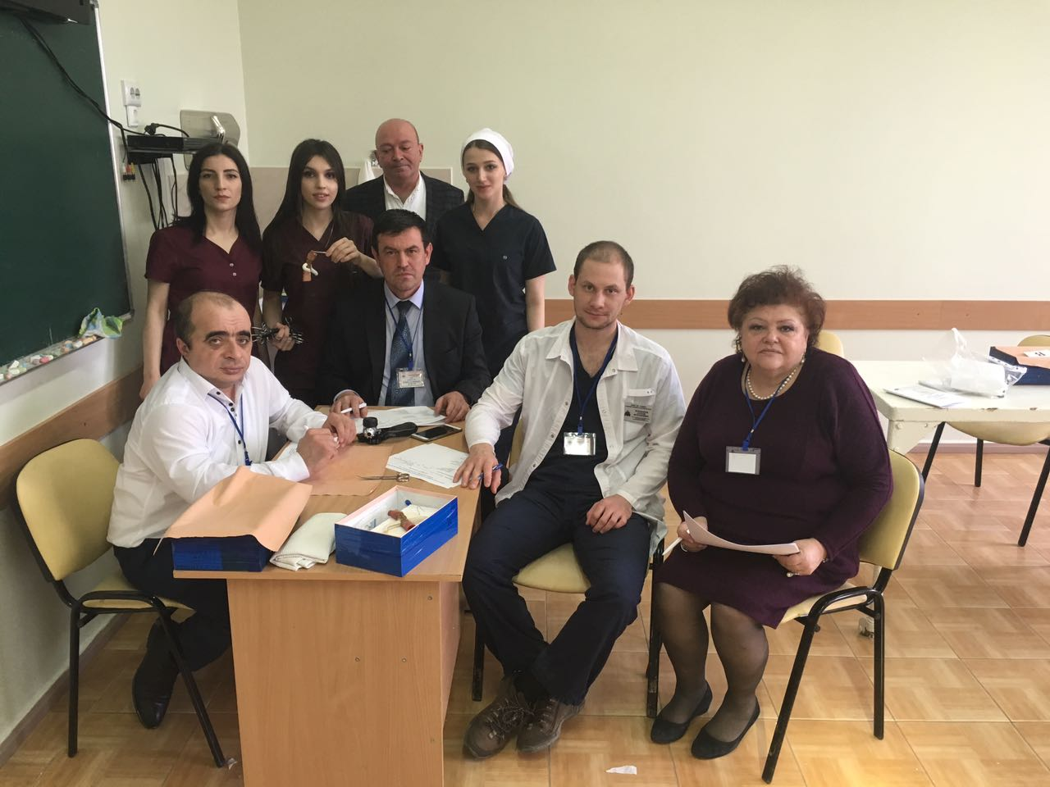
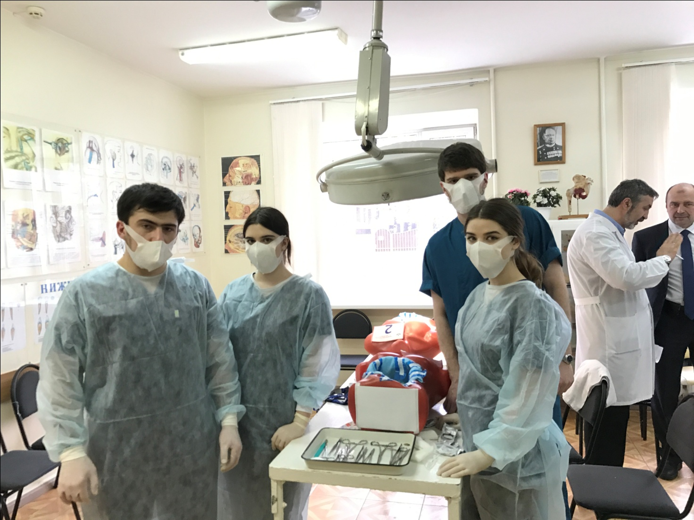
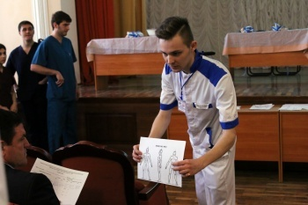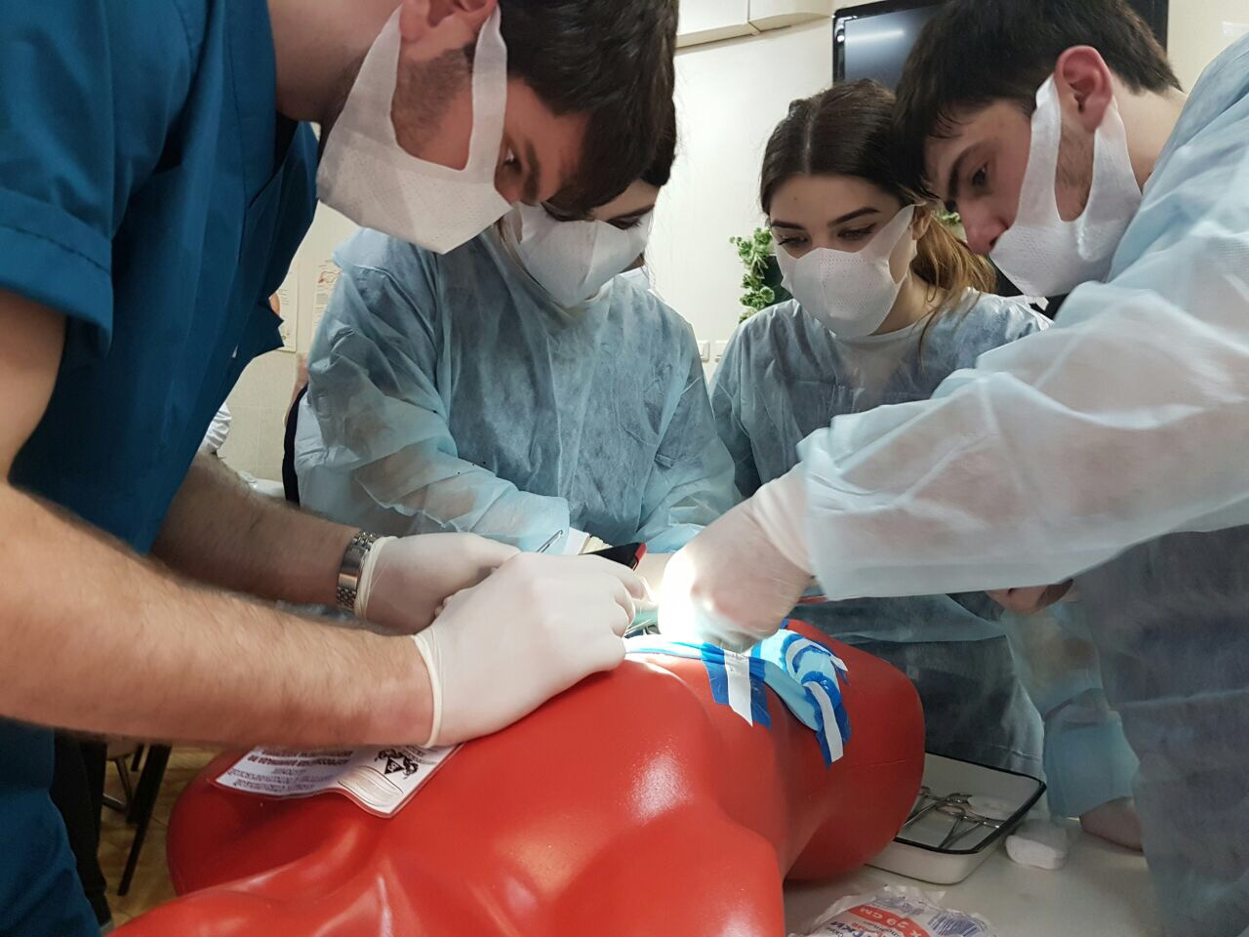
Впервые соревнования по микрососудистой хирургии проводились с помощью электронного микроскопа. Этот конкурс оценивал специалист по нейрохирургии — врач-нейрохирург 4 городской больницы А. А. Шатохин.
Были приглашены также специалисты по урологии Краевой клинической больницы В. А. Путилин и С. А. Толчанов.
В жюри олимпиады кроме преподавателей СтГМУ(профессор А. Н. Айдемиров, профессор И. В. Суздальцев, профессор В. А. Пожарский, профессор В. Я. Воротников, доцент О. В. Зинченко, доцент Е. А. Коновалов, доцент С. В. Рой) также присутствовали представители прибывших на соревнование университетов — это профессор А. Н. Ферзаули (ЧТУ), доцент О. А. Яндиев (ИГУ), доцент М. Б. Болгучева (ИГУ), ассистенты З. А. Хасанов, А. Арсамахов и Р. Н. Боташев. Наш университет в жюри представлял доцент кафедры оперативной хирургии с топографической анатомией И. Г. Киблаев.
Команда Дагестанского государственного медицинского университета состояла из 15 студентов 4 и 6 курсов:
- Хамидов Магомед Магомедович, 410 гр, лечебный факультет (капитан)
- Манатов Магомед Гаджимурадович, 623гр, лечебный факультет
- Бурлуцкий Дмитрий Николаевич, 410гр лечебный факультет
- ЛугуевМагомедсаидЗапирович, 410гр лечебный факультет
- Гамзалов Магомед Магомедович 410 гр лечебный факультет
- Бартыханова Амина Олеговна 410 лечебный факультет
- Гасанова АйшатМагомедалиевна 410 гр лечебный факультет
- Максимова Раиса Максимовна, 425гр лечебный факультет
- ОмароваАйнаРашатовна 412 гр лечебный факультет
- Исаева Фатима Мурадовна 601гр, лечебный факультет
- БашлароваАйшатГусейновна 401гр, педиатрический факультет
- ИсадибировИсадибирШамилович 602гр, лечебный факультет
- Абдуризаев Рамазан Запирович, 601гр, педиатрический факультет
- Юсупов БолатханМахачевич, 611гр, педиатрический факультет
- МагомедвасовНариманАбдулхамидович, 604гр, педиатрический фак-т

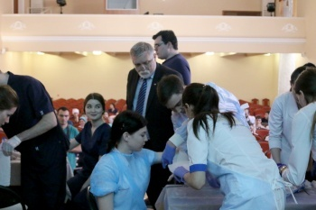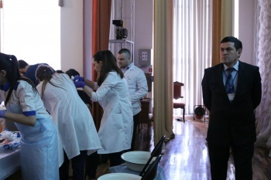
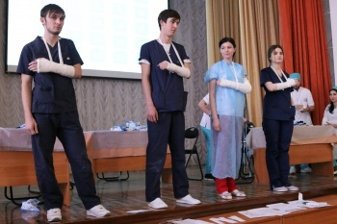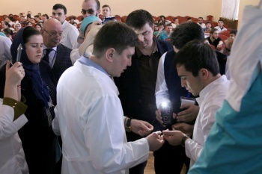
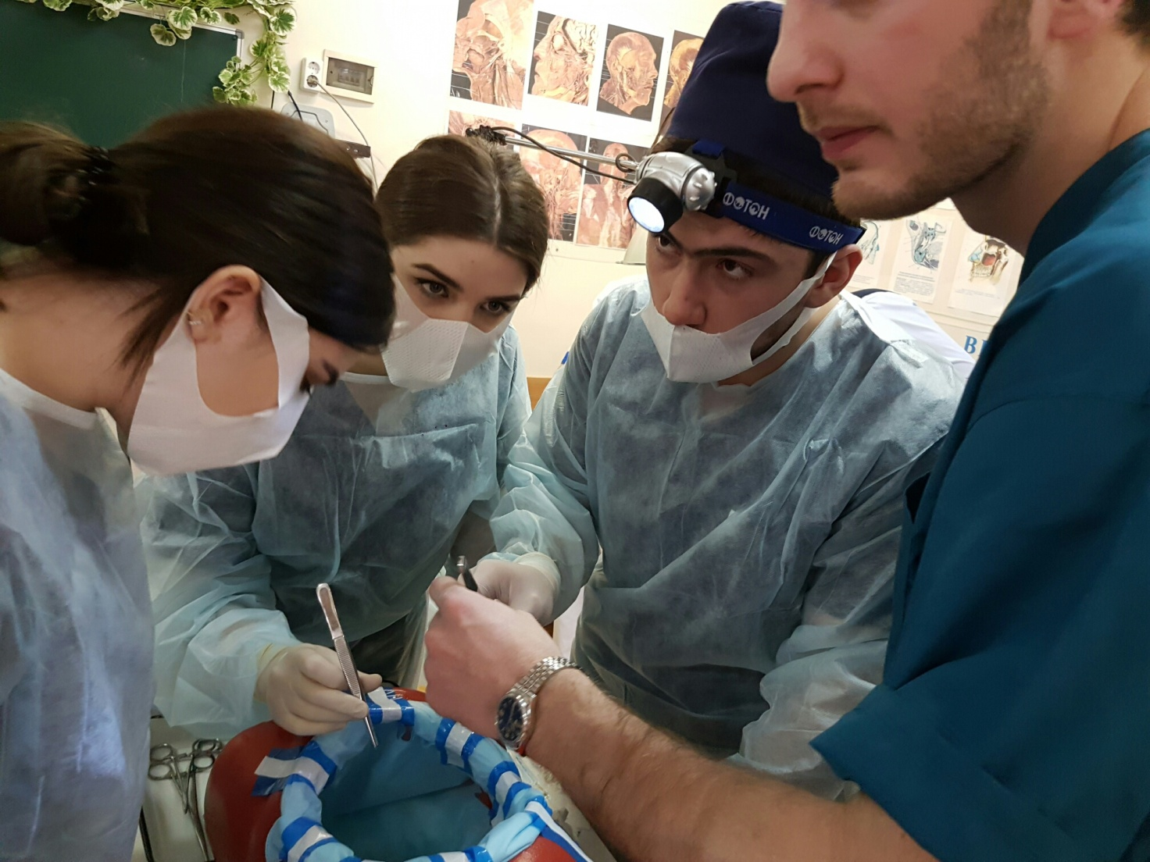
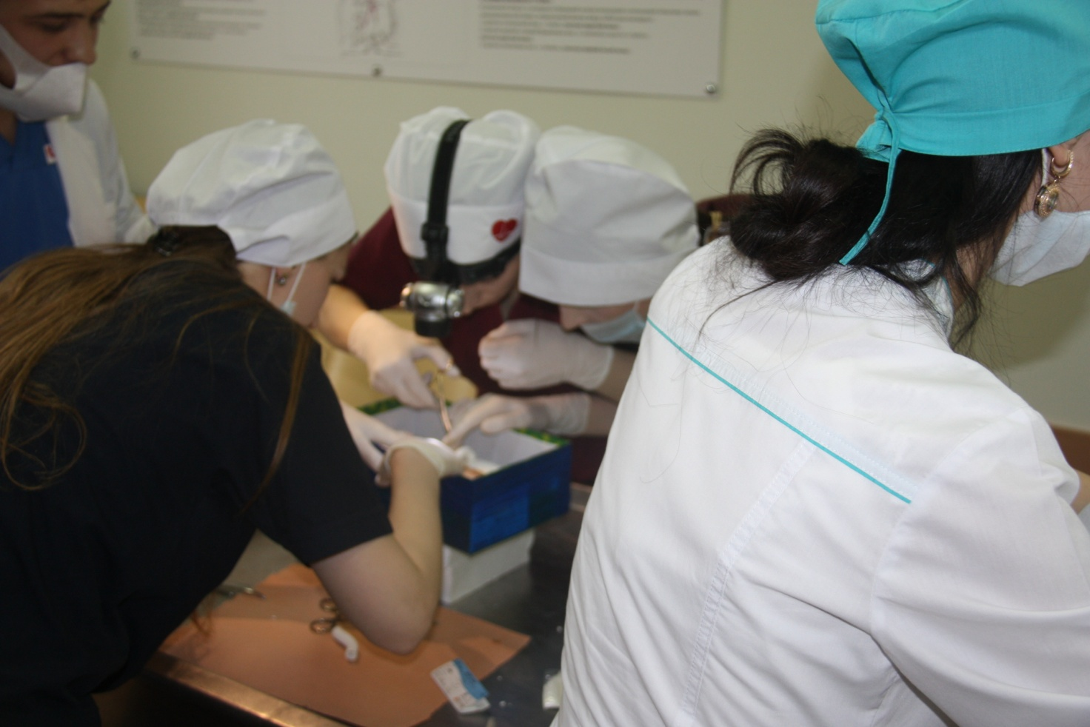

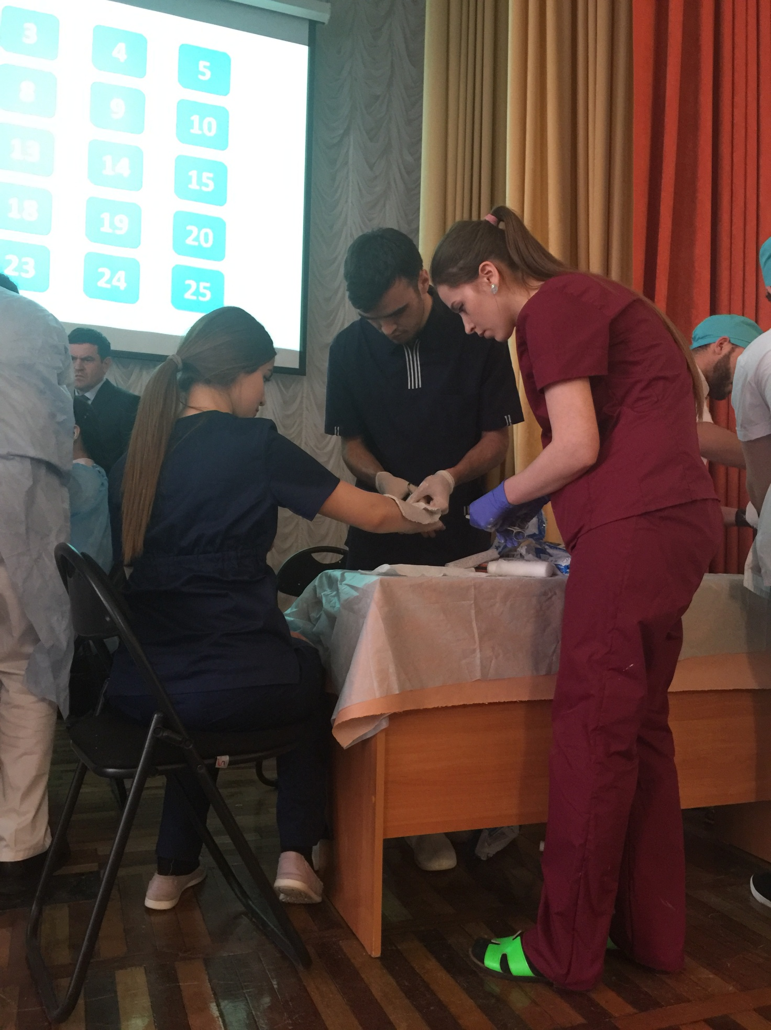
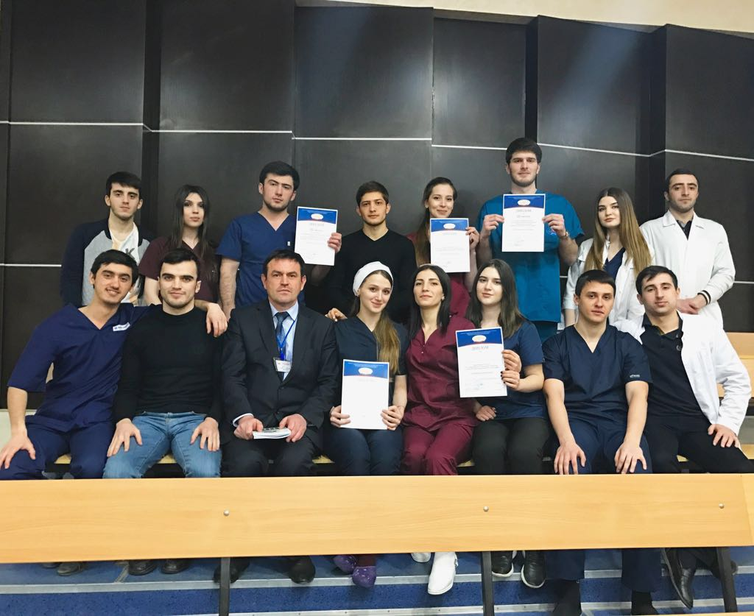
По итогам соревнований в командном зачёте призовые места распределились следующим образом:
- I место — команда СтГМУ с результатом 175,64 балла;
- II место — команда ЧГУ, 158,38 балла,
- III место — команда ДагГМУ, 118,37 балла.
Команда ДагГМУна 4 конкурсах получила призовые места. Наши участники показали высокий уровень не только практических умений, но и теоретических знаний. Их ответы были уверенными и полными.
- В конкурсе «Знание медицинских инструментов» — 1 место студенты Максимова Р., Хамидов М., Башларова А.
- В конкурсе «Сосудистая Хирургия» — 2 место студенты Омарова А., Максимова Р., Башларова А.
- В конкурсе «Дисмургия» 3 место заняли студенты Исаева Ф.М., Исадибиров И.Ш.
- В конкурсе «Абдоминальная Хирургия» — 3 место студенты Гамзалов М., Гасанова А., Бартыханова А., Хамидов М.
Олимпиада завершилась. Теперь команды, занявшие I и II место (СтГМУ и ЧГУ), готовятся к XXVI Всероссийской олимпиаде в Москве. Наша команда получила опыт участия на олимпиаде и полна оптимизма занять первое общекомандное место в следующем году.

